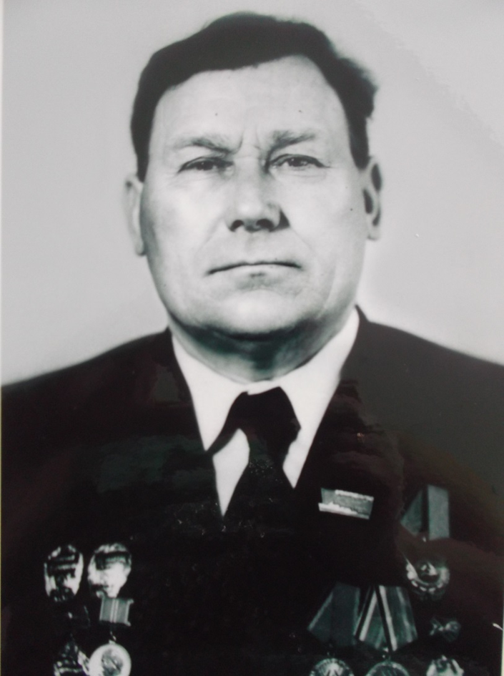

МОЙ ПРАДЕДУШКА - ЯКУБА АЛЕКСАНДР ИВАНОВИЧ
С сентября1941 по июнь 1942 мой прадедушка служил в 75 стрелковой дивизии.
С июня 1942 по август 1946 прадедушка прослужил в звании сержант в 28 стрелковом полку. Он был командиром стрелкового отделения.
Дальнейшая служба с августа 1946 по февраль 1947 проходила в 208 танковом полку. Он был командиром легендарного танка Т-34
Награждён медалью «За победу над Германией»
7 мая 1965 года награждён юбилейной медалью «ДВАДЦАТЬ ЛЕТ ПОБЕДЫ В ВЕЛИКОЙ ОТЕЧЕСТВЕННОЙ ВОЙНЕ 1941-1945гг.»
1970 году награждён юбилейной медалью
«25 лет ПОБЕДЫ В ВЕЛИКОЙ ОТЕЧЕСТВЕННОЙ ВОЙНЕ »
6 мая 1976 года награждён юбилейной медалью «ТРИДЦАТЬ ЛЕТ ПОБЕДЫ В ВЕЛИКОЙ ОТЕЧЕСТВЕННОЙ ВОЙНЕ 1941-1945гг.»
6 мая 1985 года награждён юбилейной медалью «СОРОК ЛЕТ ПОБЕДЫ В ВЕЛИКОЙ ОТЕЧЕСТВЕННОЙ ВОЙНЕ 1941-1945гг.»
22 марта 1995 года награждён юбилейной медалью «50 ЛЕТ ПОБЕДЫ В ВЕЛИКОЙ ОТЕЧЕСТВЕННОЙ ВОЙНЕ 1941-1945гг.
19.02.1996 года награждён медалью ЖУКОВА
9 мая 2000 года к 55-й ГОДОВЩИНЫ ПОБЕДЫ В ВЕЛИКОЙ ОТЕЧЕСТВЕННОЙ ВОЙНЕ 1941-1945 награждён знаком
«ФРОНТОВИК 1941-1945»
«50 лет ВООРУЖЁННЫХ СИЛ СССР»
«70 лет ВООРУЖЁННЫХ СИЛ СССР»
Шматова Анастасия, группа Г-1-Б

